Pracownia Systemów i Urządzeń Sieciowych
17.11.2022 - Zasady grupy w Windows Serwer 2019
 | Imię i Nazwisko | klasa/grupa/ rok szk.
 | Ksawery Zelek  Adrian Starostka | 3TI 4/4

INTERFEJSY
ST - LAN1 - zintegrowany
LAN2 - na porcie PCIe
S - LAN1 - zintegrowany
LAN2 - na porcie PCIe

TREŚĆ ZADANIA
1. Skonfiguruj sieć według schematu z zajęć ( schemat na classroomie).

2. Podłącz wszystkie urządzenia i komputery (sprawdź poprawność połączeń i przetestuj komunikację miedzy nimi).

3. Zainstaluj AD na swoim serwerze, Promuj Serwer jako kontroler domeny. Utwórz domenę swoje_nazwisko.com (w sensie wasze nazwiska)

4. Utwórz użytkownika o nazwie Swoje Imię i Nazwisko ( nazwa logowania pierwsza litera imienia i nazwisko np.jkowaski.

5. Podłącz stację roboczą do domeny. Zaloguj się swoim stworzonym użytkownikiem do domeny.

6. Korzystając z przystawki "Użytkownicy i komputery usługi AD" zmodyfikuj swoje konto:
- włączone konto ze swoim imieniem i nazwiskiem z możliwością logowania tylko w godzinach swoich zajęć szkolnych i wygaśnięciem konta do końca 2022 roku,

7. Korzystając z konsoli i polecenia dsadd:
- utwórz włączone konto ze swoim imieniem, nazwiskiem, loginem Swoje Imię1 i Nazwisko1 ( nazwa logowania pierwsza litera imienia i nazwisko np. jkowaski1. Wymuszeniem zmiany hasła i wygaśnięciem konta za 60 dni,)

8. Korzystając z przystawki "Użytkownicy i komputery usługi AD" utwórz:
dwie jednostki organizacyjne Informatyk1 i Informatyk2 w swojej domenie,
dwóch użytkowników i umieść ich w tych j.o. (po jednym w każdej). (jkowalski2, jkowalski3) hasła zawsze te same co administrator !!!!

9. Korzystając z konsoli i poleceń dsadd i dsmove:
- utworzyć w domenie swojenazwisko.com dwie j.o. Informatyk1 i Informatyk2,
- przenieść utworzonych użytkowników do tych jednostek (każdego oddzielnie)

10. Korzystając z przystawki "Użytkownicy i komputery usługi AD" utwórz jednostkę organizacyjną Grupy, a w niej:
- grupę zabezpieczeń Informatyk o zasięgu globalnym i przypisz do niej trzech użytkowników, (jkowalski1,jkowalski2,jkowalski3) (jkowalski to wasze imię i nazwisko)
- grupę zabezpieczeń Informatyk1 o zasięgu lokalnym i przypisz do niej trzech nowych użytkowników (jkowalski4, jkowalski5) i grupę Informatyk,

11. Korzystając z konsoli i polecenia dsget:
sprawdź do jakich grup należy (pośrednio i bezpośrednio) wybrany użytkownik z grupy Informatyk1, sprawdź jakich członków ma grupa Informatyk,

12. Korzystając z konsoli i poleceń dsadd, dsmod, dsquery: ( ewnetulanie z przystawki systemowej – będzie słabiej punktowane )
- utwórz w domenie jednostkę organizacyjną Programowanie, a w niej 4 nowych użytkowników, (jkowalski6, jkowalski7, jkowalski8)
- utwórz w j.o. Grupy grupę zabezpieczeń Program o zasięgu globalnym,
- jednym poleceniem przypisz użytkowników z j.o. Programowanie do grupy Program,

13. Korzystając z konsoli i poleceń dsget i dsquery: ( ewnetulanie z przystawki systemowej – będzie słabiej punktowane )
- wyświetl do jakich grup należy dowolny użytkownik z j.o. Programowanie,

1. Działa

2. Podłącz wszystkie urządzenia i komputery (sprawdź poprawność połączeń i przetestuj komunikację miedzy nimi).

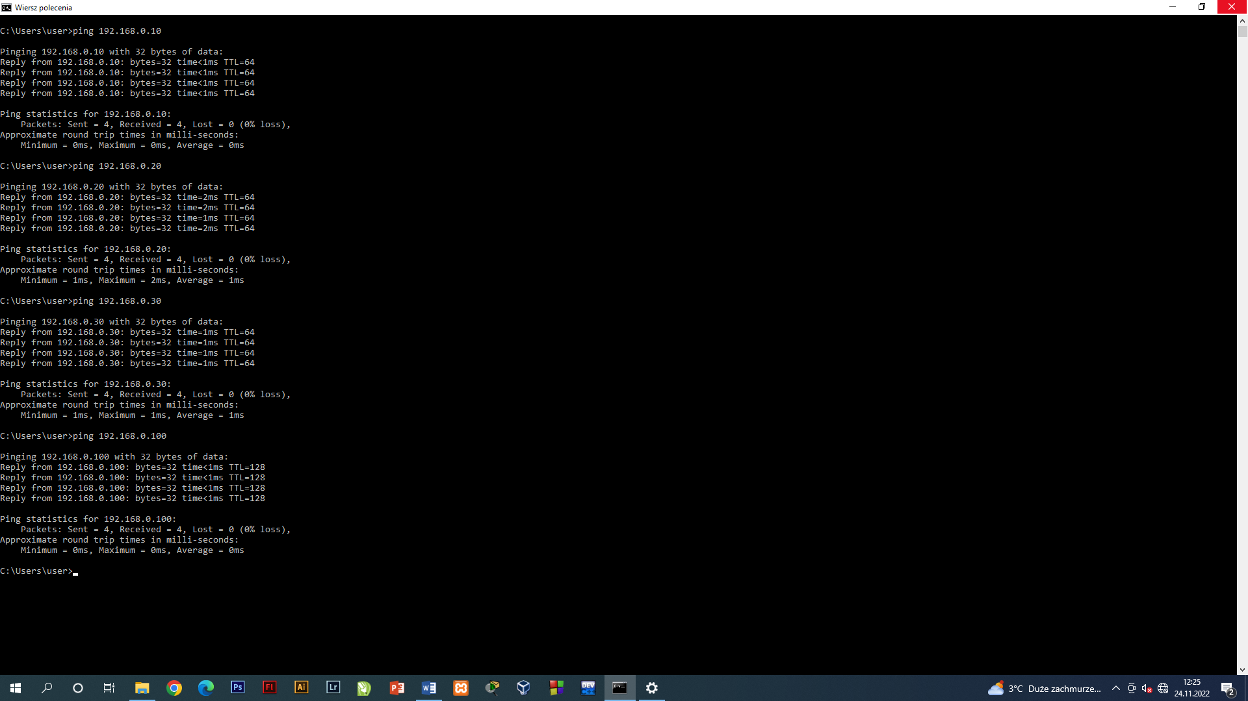

3. Zainstaluj AD na swoim serwerze, Promuj Serwer jako kontroler domeny. Utwórz domenę swoje_nazwisko.com (w sensie wasze nazwiska)

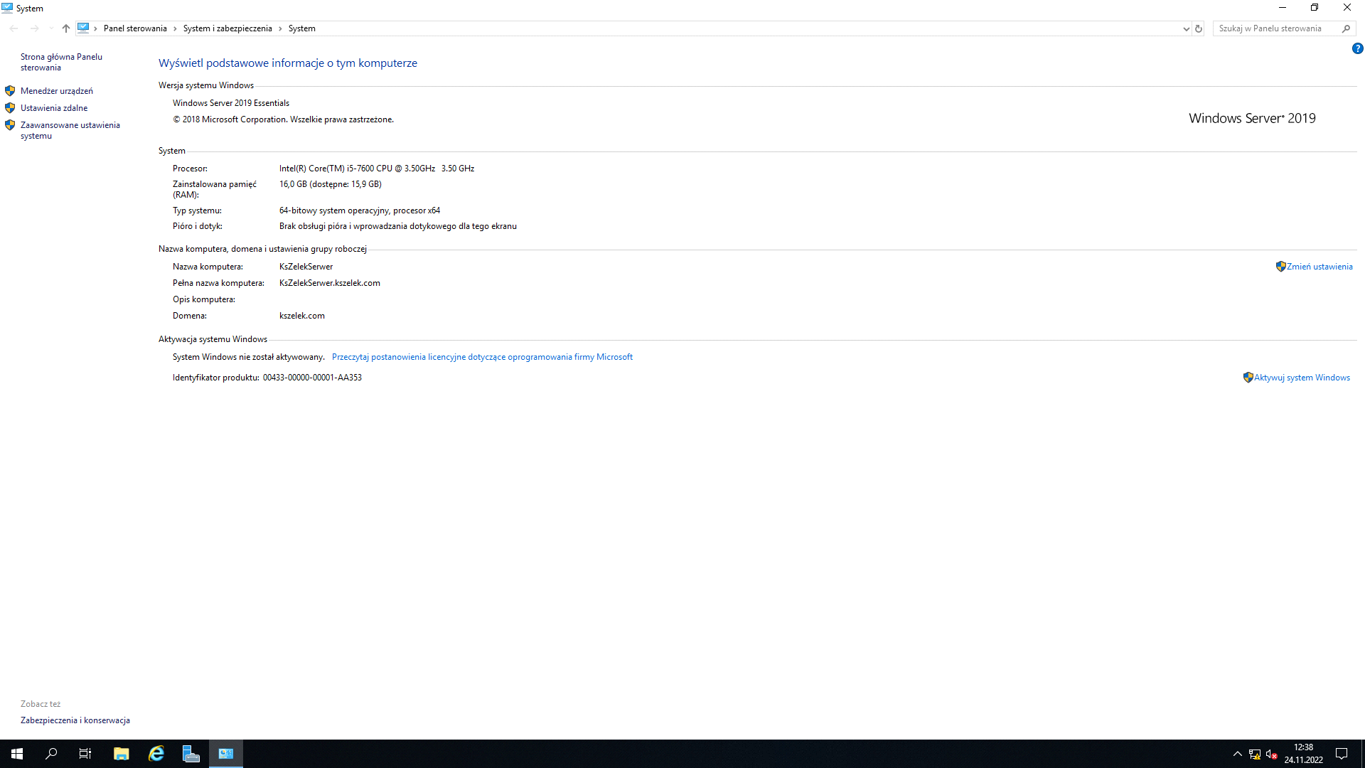

4. Utwórz użytkownika o nazwie Swoje Imię i Nazwisko ( nazwa logowania pierwsza litera imienia i nazwisko np.jkowaski. )

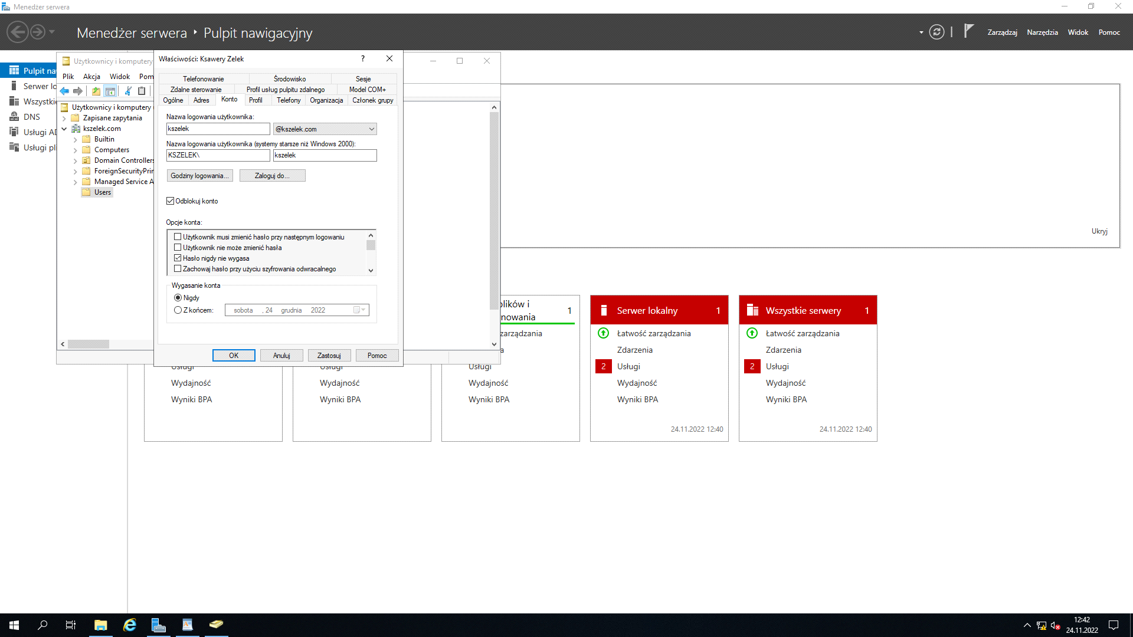

5. . Podłącz stację roboczą do domeny. Zaloguj się swoim stworzonym użytkownikiem do domeny.

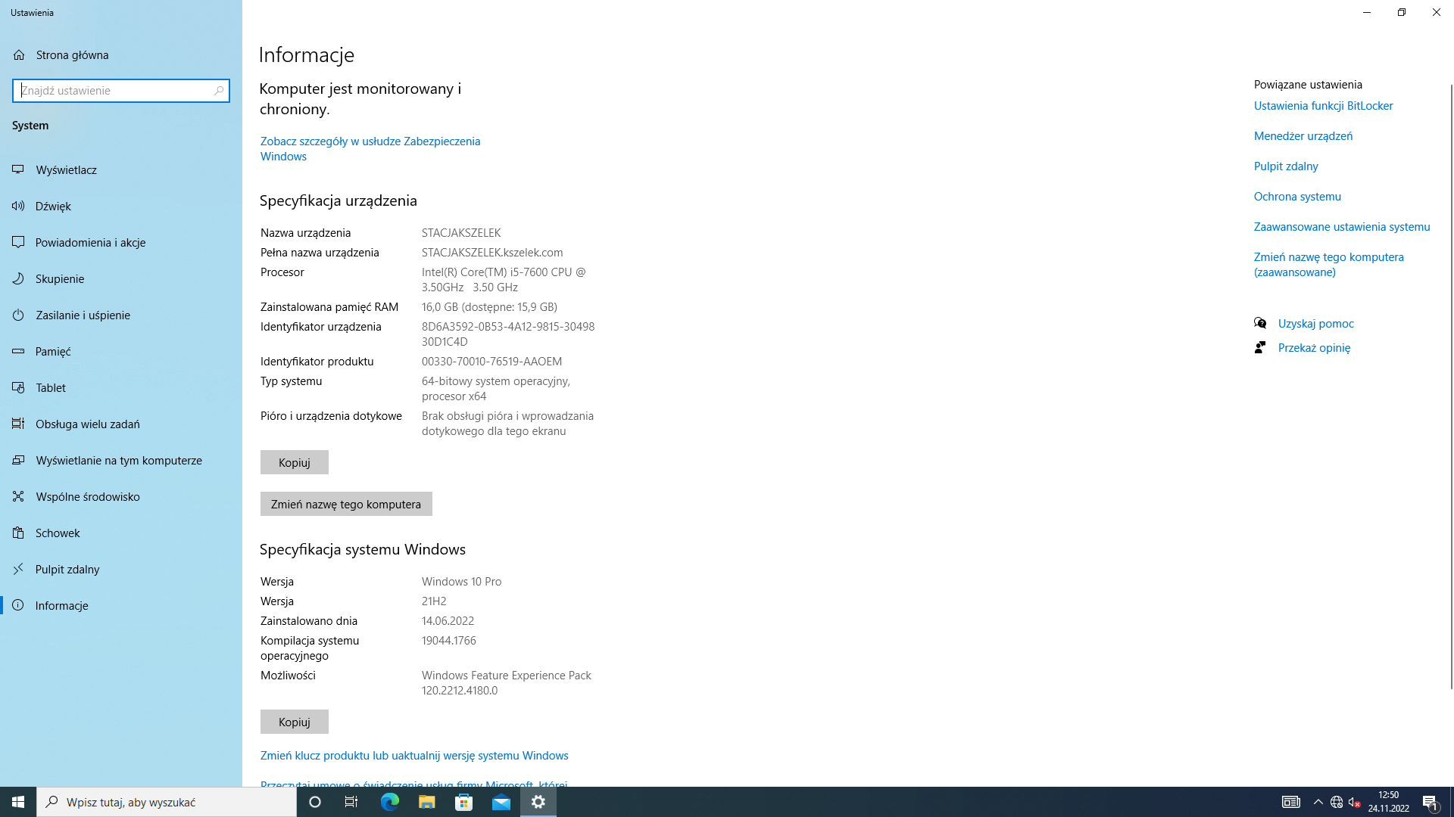

6. Korzystając z przystawki "Użytkownicy i komputery usługi AD" zmodyfikuj swoje konto:

- włączone konto ze swoim imieniem i nazwiskiem z możliwością logowania tylko w godzinach swoich zajęć szkolnych i wygaśnięciem konta do końca 2022 roku,

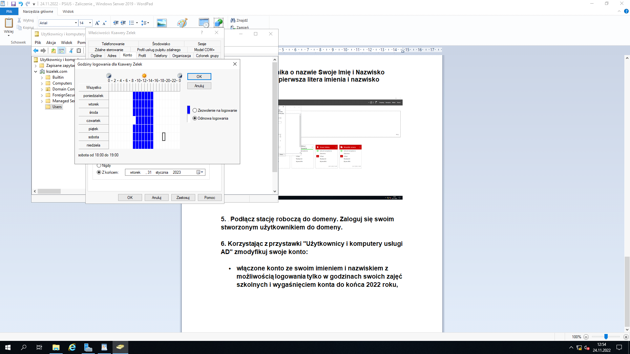

7. Korzystając z konsoli i polecenia dsadd:

- utwórz włączone konto ze swoim imieniem, nazwiskiem, loginem Swoje Imię1 i Nazwisko1 ( nazwa logowania pierwsza litera imienia i nazwisko np. jkowaski1. Wymuszeniem zmiany hasła i wygaśnięciem konta za 60 dni,)

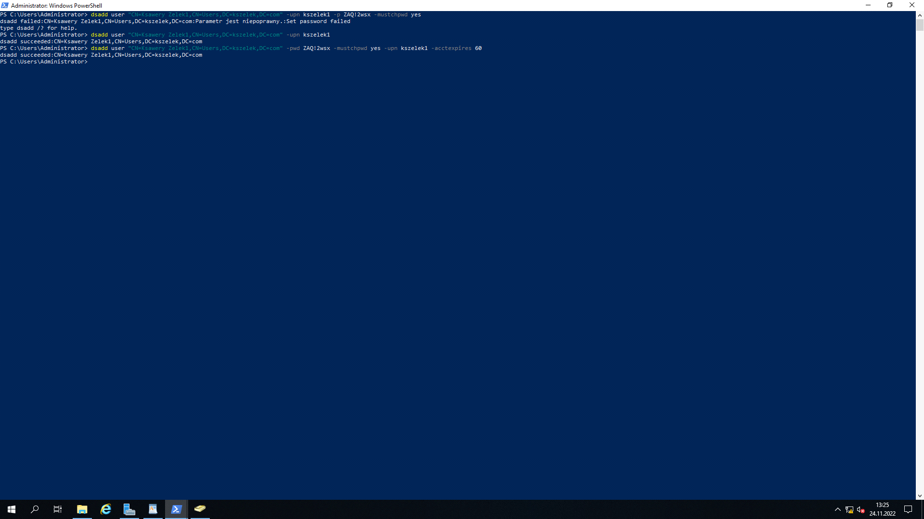

8. Korzystając z przystawki "Użytkownicy i komputery usługi AD" utwórz:

- dwie jednostki organizacyjne Informatyk1 i Informatyk2 w swojej domenie,
- dwóch użytkowników i umieść ich w tych j.o. (po jednym w każdej). (jkowalski2, jkowalski3) hasła zawsze te same co administrator !!!!

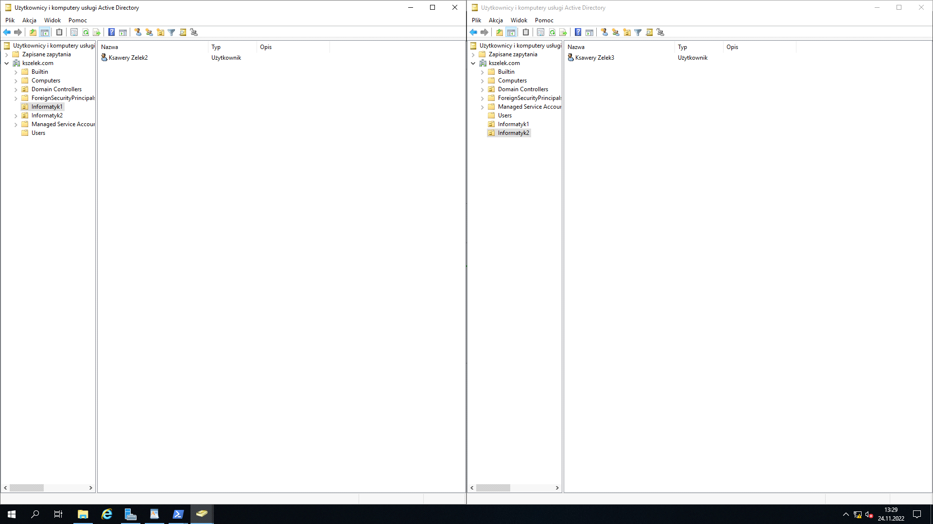

9. Korzystając z konsoli i poleceń dsadd i dsmove:

- utworzyć w domenie swojenazwisko.com dwie j.o. Informatyk1 i Informatyk2,

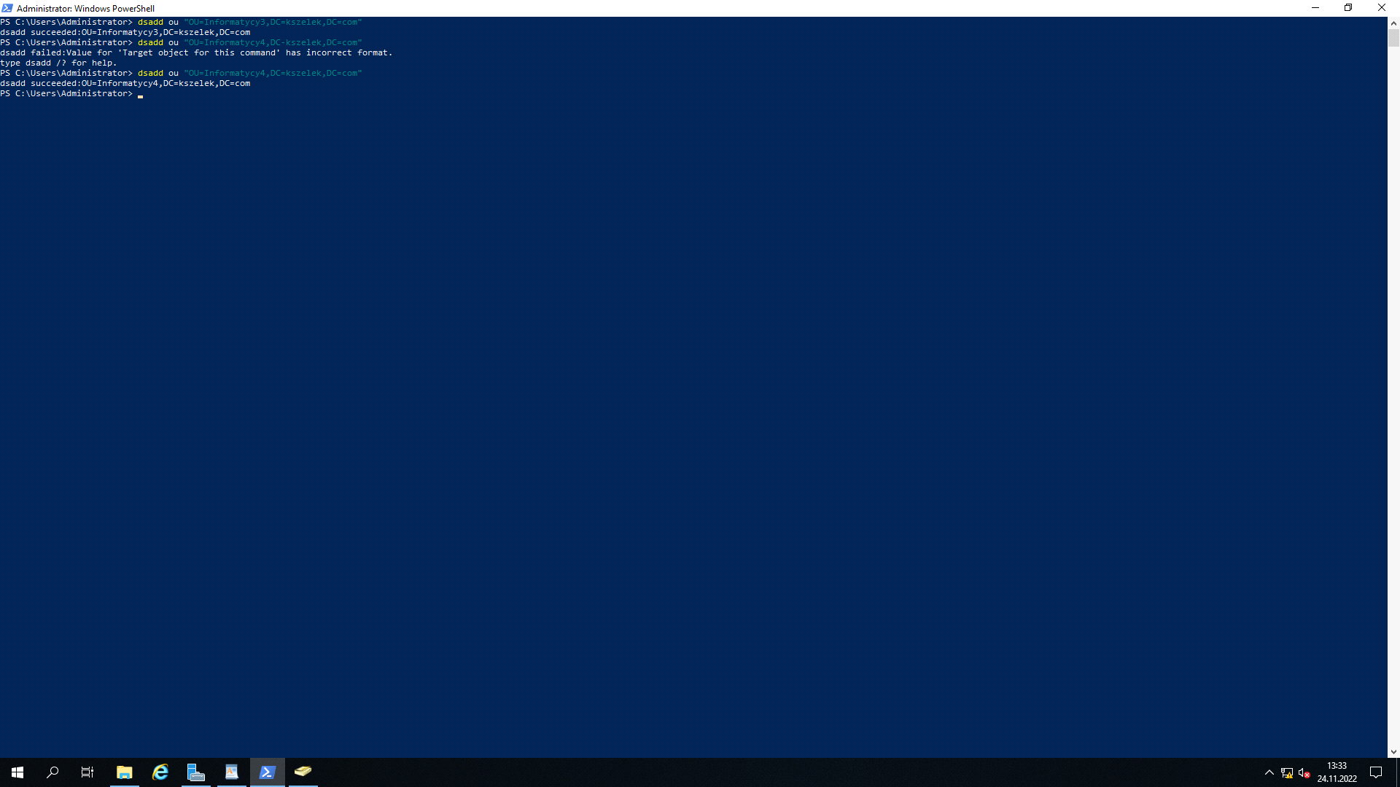

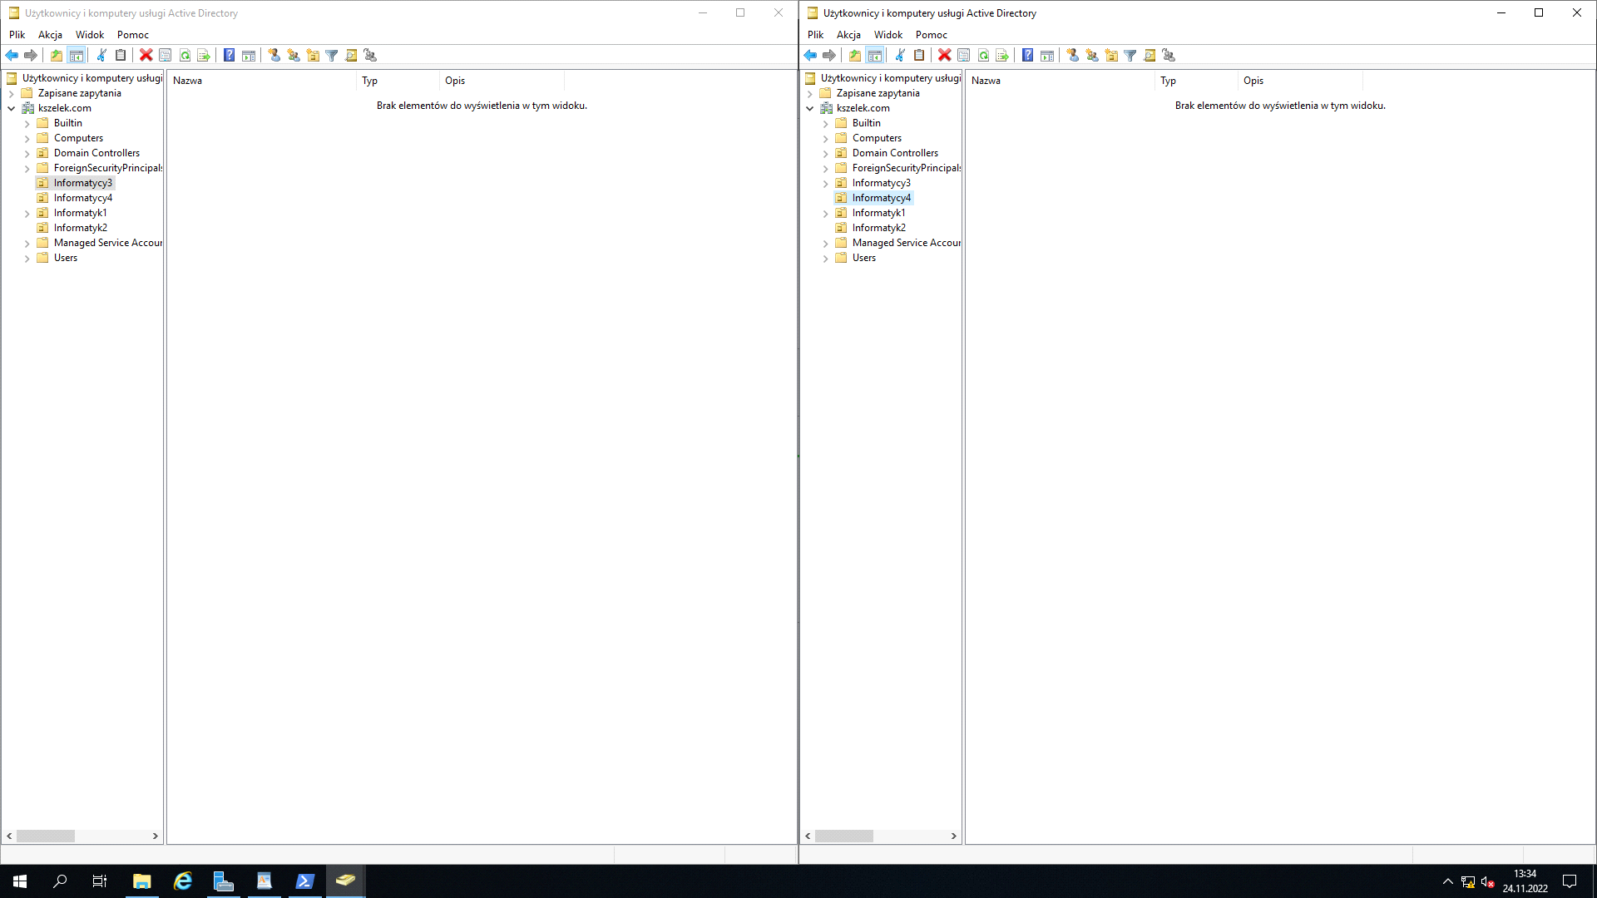

- przenieść utworzonych użytkowników do tych jednostek (każdego oddzielnie)

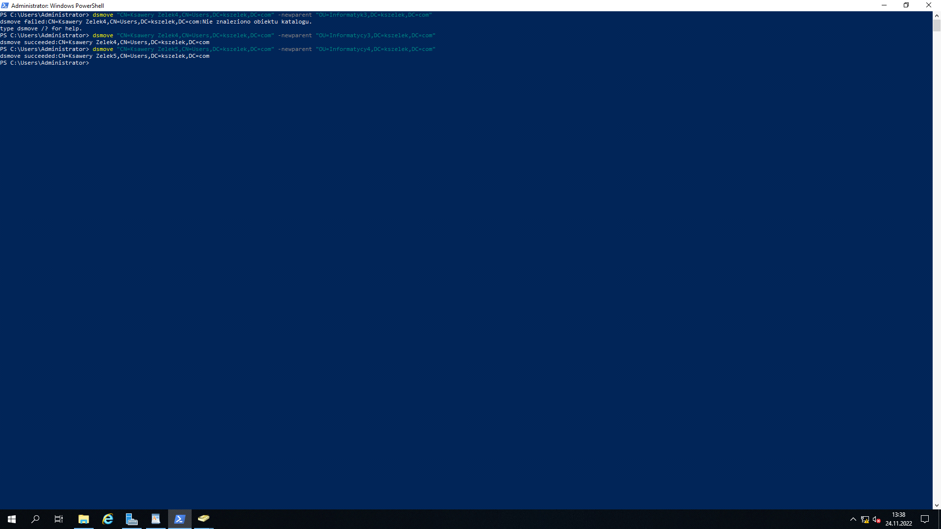

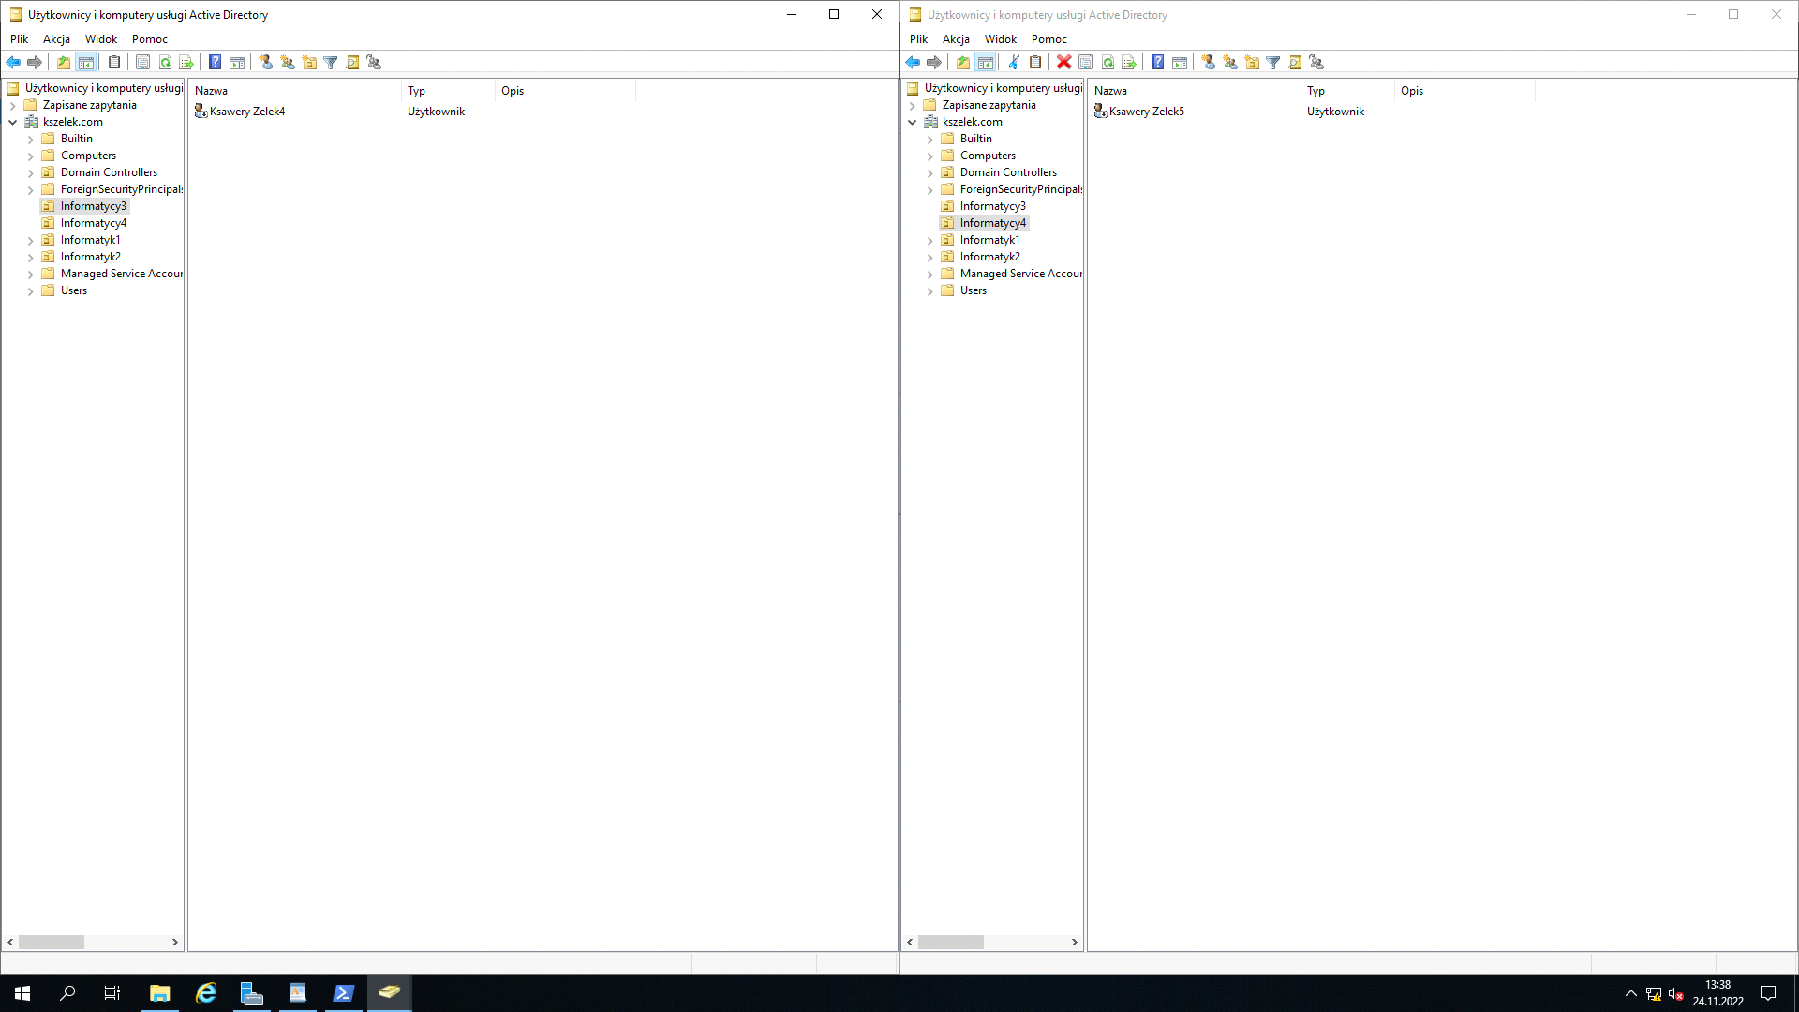

10. Korzystając z przystawki "Użytkownicy i komputery usługi AD" utwórz jednostkę organizacyjną Grupy, a w niej:

- grupę zabezpieczeń Informatyk o zasięgu globalnym i przypisz do niej trzech użytkowników, (jkowalski1,jkowalski2,jkowalski3) (jkowalski to wasze imię i nazwisko)

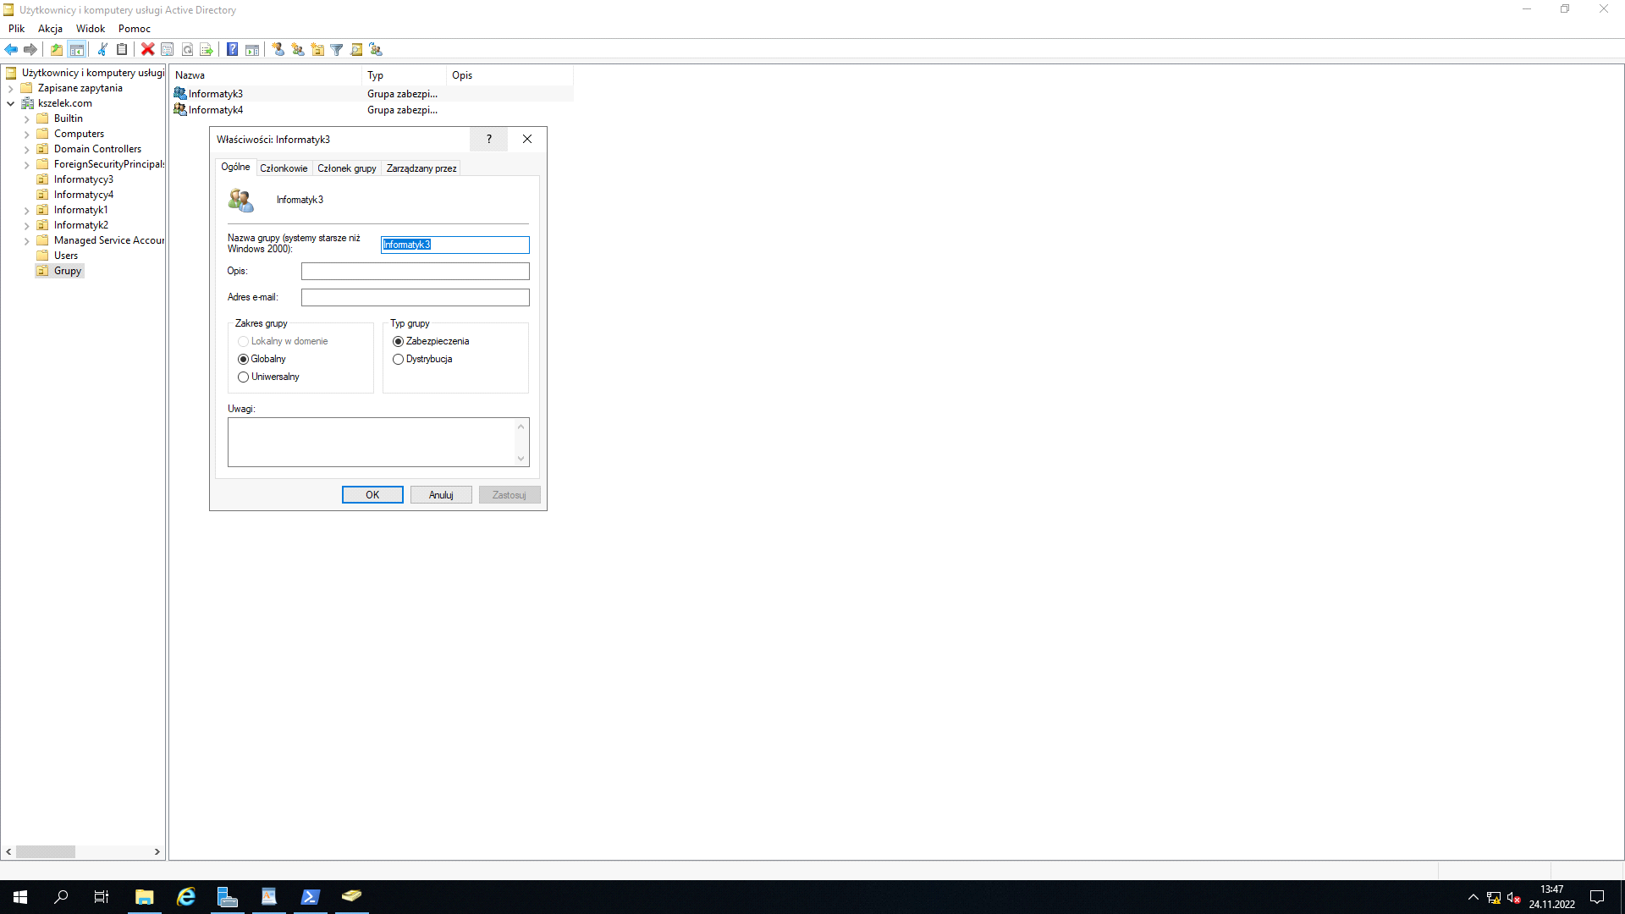

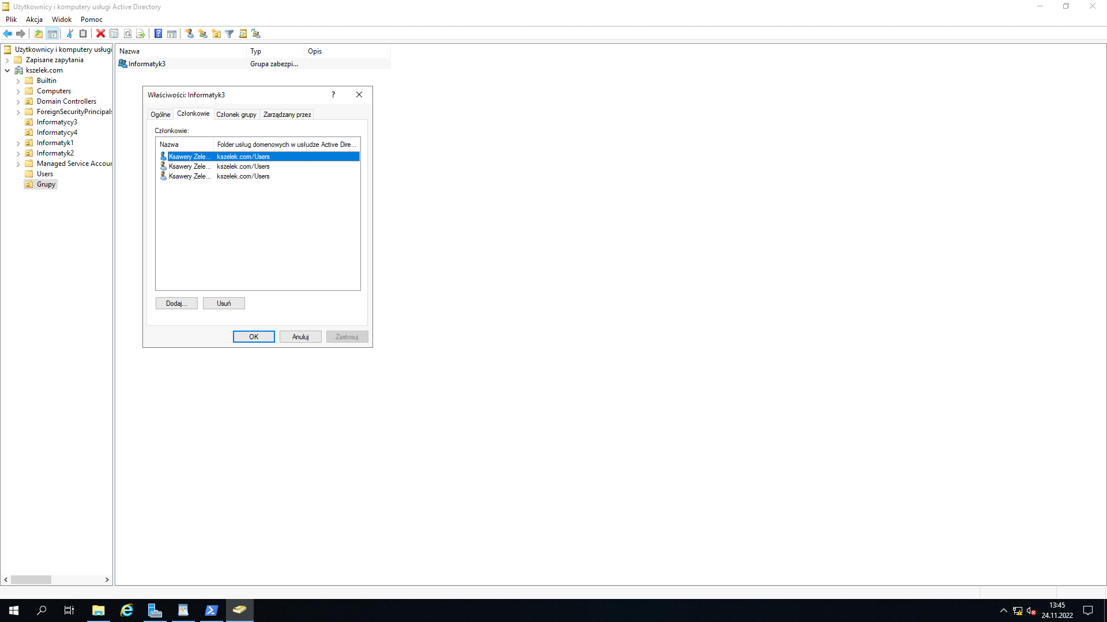

- grupę zabezpieczeń Informatyk1 o zasięgu lokalnym i przypisz do niej trzech nowych użytkowników (jkowalski4, jkowalski5) i grupę Informatyk,

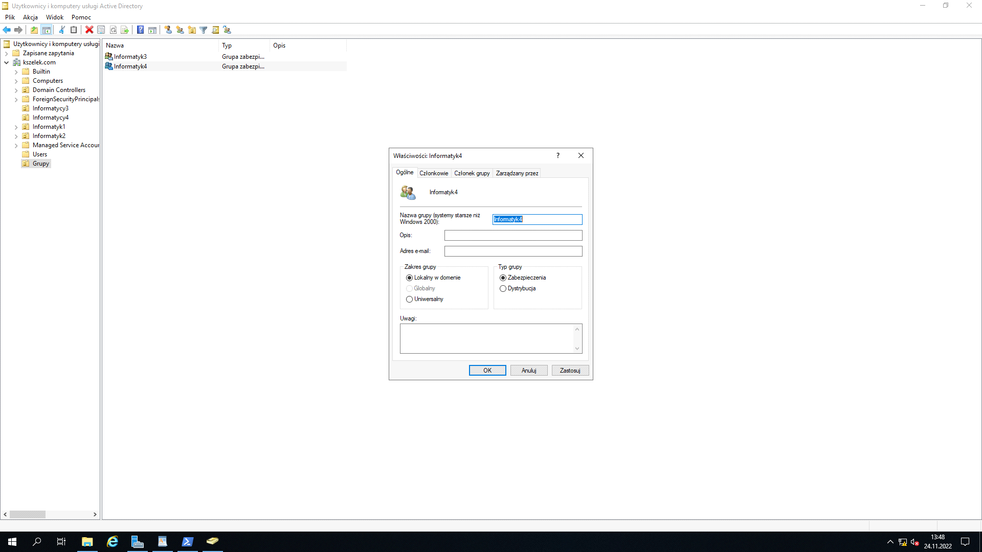

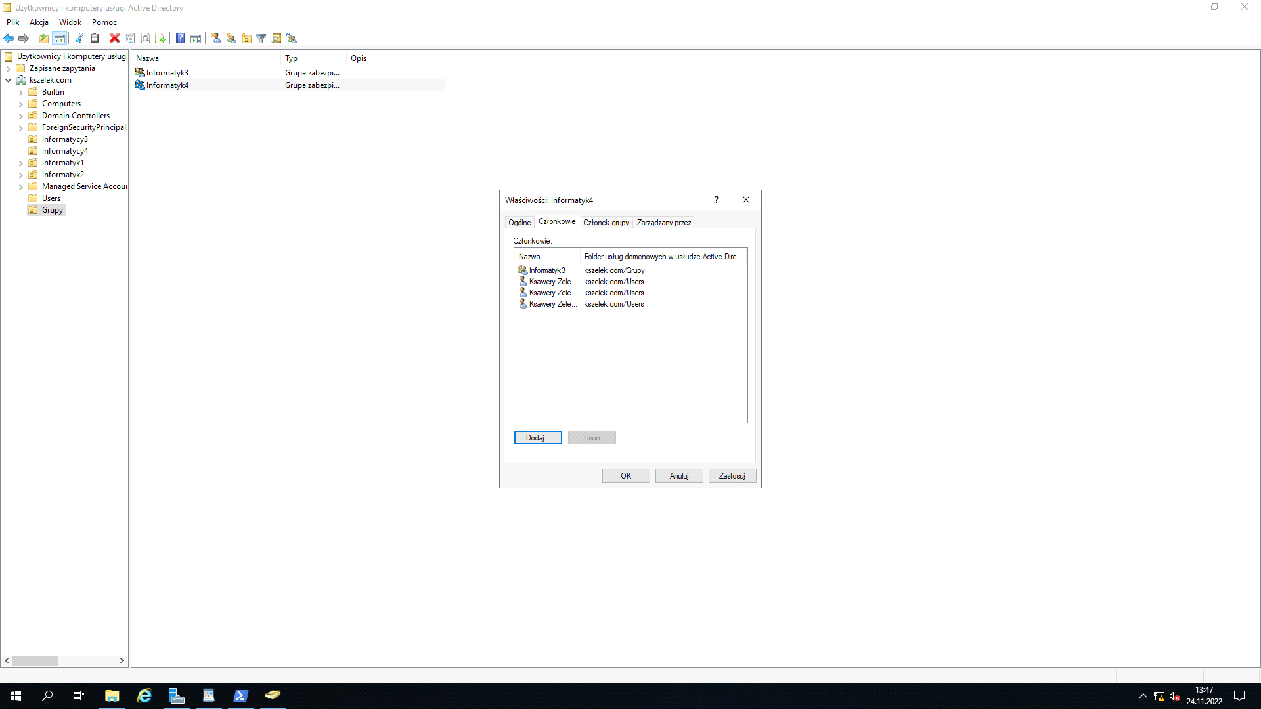

11. Korzystając z konsoli i polecenia dsget:

- sprawdź do jakich grup należy (pośrednio i bezpośrednio) wybrany użytkownik z grupy Informatyk1, sprawdź jakich członków ma grupa Informatyk,

12. Korzystając z konsoli i poleceń dsadd, dsmod, dsquery: ( ewnetulanie z przystawki systemowej – będzie słabiej punktowane )

- utwórz w domenie jednostkę organizacyjną Programowanie, a w niej 4 nowych użytkowników, (jkowalski6, jkowalski7, jkowalski8)

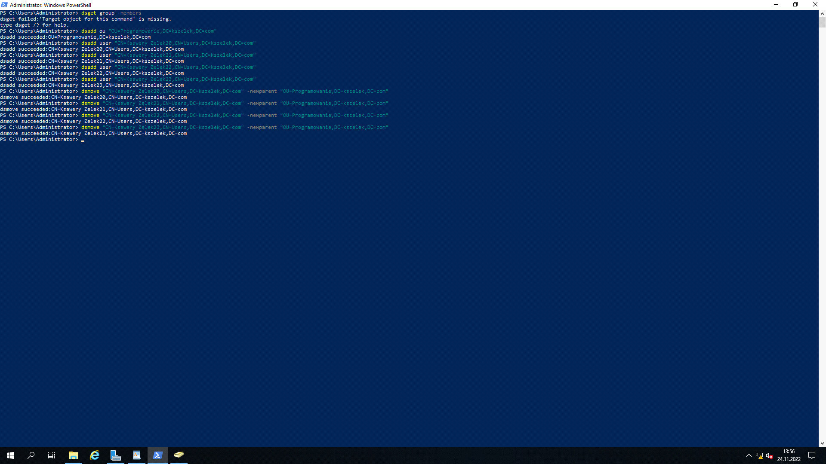

- utwórz w j.o. Grupy grupę zabezpieczeń Program o zasięgu globalnym,

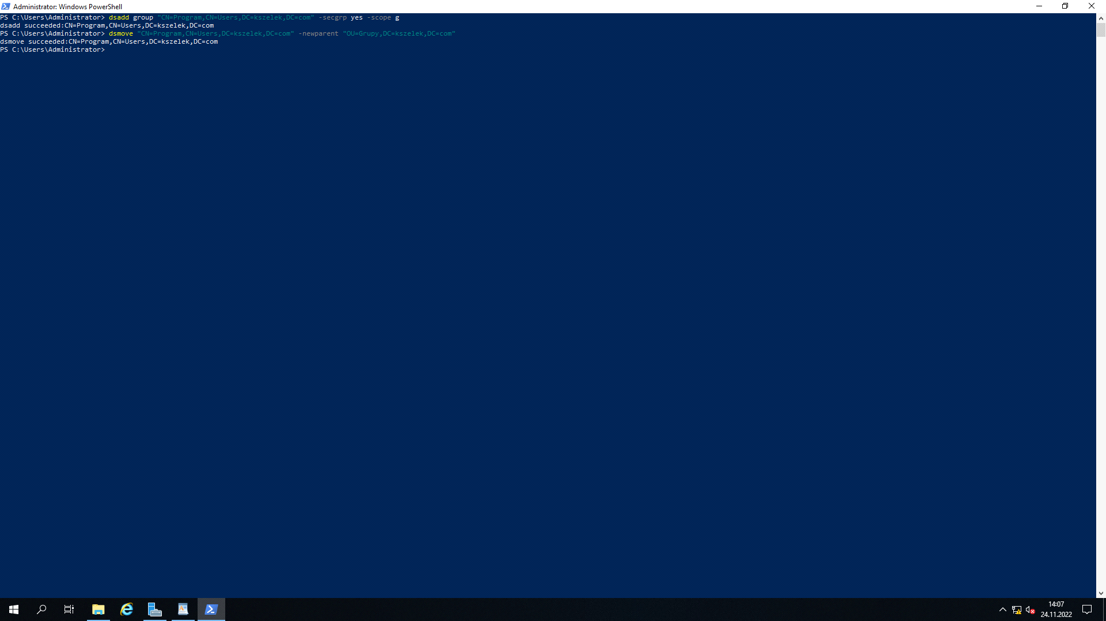

- jednym poleceniem przypisz użytkowników z j.o. Programowanie do grupy Program,

13. Korzystając z konsoli i poleceń dsget i dsquery: ( ewnetulanie z przystawki systemowej – będzie słabiej punktowane )

- wyświetl do jakich grup należy dowolny użytkownik z j.o. Programowanie,

